**그룹바이 플랫폼 채용공고 업로드 양식**

**양식 작성**

1. 입력 양식은 세 개의 파트(**썸네일, 메인 페이지, 채용 포지션**)로 나뉩니다.  
세 파트를 모두 작성하여 보내주셔야 업로드가 가능합니다.

2. 아래 페이지부터 빨간 색으로 적혀있는 부분만 수정해주세요.  
문서에 작성된 폰트 크기와 배치는 실제 플랫폼에 들어가는 디자인과 유사합니다.

3. 다 작성된 양식은 파일 이름을 “**기업명_플랫폼 입력양식**”으로 저장해주세요.  
ex) “그룹바이_플랫폼 입력 양식”

**이미지 저장 방법**

1. 썸네일 이미지는 **“기업명_썸네일”**로 저장해주세요.

2. 메인페이지의 대표 이미지는 **“기업명_이미지 번호”**로 저장해주세요.  
ex) 이미지가 10개일 경우 “기업명_1”~”기업명_10”까지 생깁니다.

**양식 및 이미지 전달**

1. 저장한 양식과 이미지 파일을 **startup@groupby.biz**로 보내주세요.

2. 담당자가 계약서 서명여부와 함께 양식을 확인하고 플랫폼에 업로드해드리겠습니다.

3. 업로드가 완료되면 스타트업 메일로 업로드된 플랫폼 링크와 함께 서비스 안내를 보내드리겠습니다.

본 양식은 그룹바이의 스타트업 측 플랫폼 개발이 완료되기 전까지 임시로 사용됩니다.  
플랫폼을 수정하고 싶을 때 본 양식을 재사용하게되니 작성 이후 저장해두시길 바랍니다.

양식이 모두 작성된 페이지 예시는 아래 링크에서 확인할 수 있습니다.  
<https://startup.super.site/groupbya>

**1. 썸네일**

**1) 썸네일 이미지** (”기업명_썸네일”로 저장해주세요)

권장 가로:세로 비율은 16:9입니다.  
비율에 맞지 않을 경우 썸네일에 여백이 생길 수 있습니다.

**2) 한줄 소개** (스타트업 혹은 서비스를 설명하는 한줄 소개를 작성해주세요)

공백 포함 70자 이내로 입력해주세요. 70자가 넘어갈 경우 적절히 요약해서 업로드됩니다.  
썸네일 이미지와 연관된 설명일수록 사용자의 클릭률이 높아집니다.

한줄소개 한줄소개 한줄소개 한줄소개 한줄소개 한줄소개 한줄소개 한줄소개 한줄소개 한줄소개 한줄소개 한줄소개 한줄소개 한줄소개

**썸네일은 아래와 같이 보여집니다.**

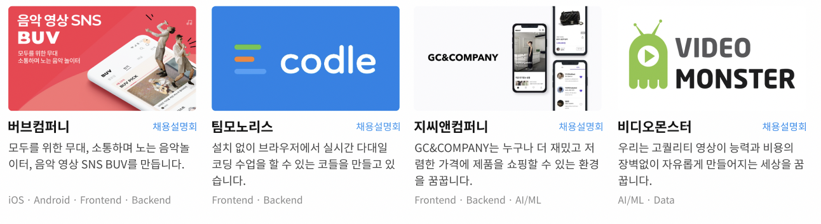

**2. 메인 페이지**

**비트바이트**

**1) 해시태그** (스타트업을 설명할 수 있는 키워드를 입력해주세요)

ex) #Seed #3년이하 #인원성장 #10~30명 #스톡옵션)**2) 회사 및 서비스 소개**

비트바이트는  
모바일키보드입력을더편리하고즐겁게변화시킴으로써우리의 **‘**행복한일상**’**을만듭니다

키보드 입력의 모든 순간이 더 편리하고, 더 재미있고 따뜻하다면, 우리의 일상은 어떻게 달라질까요?

PC 대비 모바일의 하루평균 인터넷 사용 시간이 높고, 하루 평균 앱 사용시간이 5시간에 이릅니다. 대부분의 정보 생산과 소비가 모바일을 통해 이루어지고 있으며, 그야말로 모바일 중심의 라이프스타일이 중심이 되었습니다.

그런데말입니다**..**🫣키보드없는모바일사용경험을상상해본적이있나요**?**

모바일에서 키보드는 꼭 필요한 기능으로서 문자 입력을 통해 검색, 대화, 기록 등에 활용되기 때문에 모바일에 기본적으로 탑재되는 서비스입니다. 특히 음성인식을 비롯한 고도화된 기술로 모바일 환경에서의 다양한 방식의 입력 보조 수단이 나타나고 있지만 키보드의 기능을 완벽히 대체할 수단이 없다는 점이 특징이죠. 또한 다양한 종류의 스마트 기기 보급, 사용자별 신체 치수, 다양한 사용 패턴 등의 영향으로 키보드 사용성에 관해 누구나 한번쯤 불편함을 경험하게 됩니다. (갤럭시에서 아이폰으로 핸드폰을 변경한 경우.. 말 안해도 알 수 있는 불편함🙄)  
플레이키보드를 포함해 다양한 서드파티 키보드 서비스가 여전히 글로벌 모바일 앱 시장에서 유효하며 계속해서 새로운 플레이어의 시도가 가능한 이유가 바로 여기에 있습니다. 모바일에서 키보드는 입력 수단으로서 '필수재'이고 '모바일 입력 경험의 다양성'이 존재하며 점차 증가할 수밖에 없다는 점입니다. 

키보드가내일상을바꿀수있다는믿음으로

키보드 서비스가 사용자에게 제공해야 할 절대 불변의 가치는 '입력 편의 증진'이며, 키보드 사용성을 언제나 최우선으로 생각해야 합니다. 비트바이트는 키보드 서비스가 가져야 할 가치와 원칙을 지키면서, 나아가 키보드가 '행복한 일상'을 만드는데 기여할 수 있다는 믿음으로 자체 기술을 활용하여 키보드의 가치를 재해석하고 시장기회를 발굴하고 있습니다.  
  
서비스 소개

그래서모바일앱**,** 플레이키보드는요

* 기본 키보드와 동일한 사용 경험 지향하며, 다양한 입력 편의 기능 제공합니다
  + 자주 쓰는 말: 주소, 연락처, 계좌번호 등 저장해두었다가 터치 한 번에 입력할 수 있어요.
  + 클립보드: 복사한 내용을 한번에 확인하고 편리하게 붙여넣을 수 있어요.
  + 단축키 : ‘ㅋㅋㅋㅋ’ 처럼 치기 귀찮은 단어를 한 번에 입력해줘요.
  + 단어 추천 : 오타 걱정은 이제 그만! 가장 적당한 단어를 툴바에 추천해줘요.
  + SNS 바로가기 : 툴바에 자주 사용하는 SNS 바로가기를 추가할 수 있어요.
  + 인싸티콘 : 요즘 대세 문자티콘을 모두 모았어요.
* 좋아하는 콘텐츠를 키보드 테마로 제공하여 입력의 모든 순간의 재미와 즐거움을 추구합니다 👉 [테마 스토어 둘러보기](https://plkey.app/#:~:text=%EC%8A%A4%ED%8A%9C%EB%94%94%EC%98%A4-,%ED%85%8C%EB%A7%88%20%EC%8A%A4%ED%86%A0%EC%96%B4,-EN)
  + 디자인테마: 컬러만 다른 심플한 키보드부터 시즌, 주제별 일러스트를 담은 키보드까지 수백종을 제공하고 있어요.
  + 라이브테마: 입력하는 말에 반응하는 이모티콘 키보드. 사용하는 모든 앱에서 전송을 할 수 있어요.
  + 브랜드테마: 브랜디드 콘텐츠로서 키보드테마를 디지털 굿즈로 제작하여 활용할 수 있어요. (B2B, 오퍼월 광고상품)

크리에이터를위한플레이키보드스튜디오를운영하고있어요👉[웹](https://career.programmers.co.kr/companies/plkey.studio)[스튜디오](https://career.programmers.co.kr/companies/plkey.studio)[바로가기](https://career.programmers.co.kr/companies/plkey.studio)

* 키보드 디자인을 가장 쉽게 제작할 수 있는 서비스
  + 키보드 배경 색, 키 모양 등 키보드 디자인, 입력하는 말에 반응하는 플키만의 '라이브테마'를 쉽고 빠르게 제작
  + 제작 중인 키보드 디자인을 실시간으로 확인할 수 있는 환경 제공
* 제작과 출시, 정산까지 하나의 플랫폼에서 해결
  + 누구나, 언제라도 상품 제작과 심사 신청을 하나의 플랫폼에서 가능
  + 클릭 한번으로 심사 신청, 승인 후 플레이키보드 앱 스토어에서 판매
  + 매월 상품 출시 후 성과를 확인할 수 있는 리포트 제공

**3) 대표 이미지** (”기업명_이미지번호”로 저장해주세요)

최대 10장까지 업로드 가능합니다.

**4) 팀 소개** (핵심 팀원의 이름과 역할, 소개글을 작성해주세요)

최대 4명까지 작성 가능합니다. 사용하지 않은 칸은 비워두시면 됩니다.

|  |  |
| --- | --- |
| **이름 / 역할**  **소개 링크(선택)** | 그룹바이에서 CEO를 맡고 있는 임진하입니다. 두 번의 창업경험으로 창업생태계와 비즈니스의 이해도를 키웠고, 창업생태계가 계속해서 커질거라고 굳게 믿고 있습니다. 그러한 시장의 흐름 속에서 개발자가 필요한 초기 스타트업이 대기업만큼 채용을 잘 할 수 있는 미래를 그립니다. |
| **이름 / 역할**  **소개 링크(선택)** | 팀원 소개글 팀원 소개글 팀원 소개글 팀원 소개글 |
| **이름 / 역할**  **소개 링크(선택)** | 팀원 소개글 팀원 소개글 팀원 소개글 팀원 소개글 |
| **이름 / 역할**  **소개 링크(선택)** | 팀원 소개글 팀원 소개글 팀원 소개글 팀원 소개글 |

**5) 조직 문화**

개발자들이 만드는 개발문화가 있다면 꼭 작성해주세요.

개발조직의 구성과 역할

비트바이트의 빌딩 중인 개발조직은 총 5~6명 규모이며 Android/iOS 클라이언트 총 2~3명, 프론트엔드 1명, 웹 풀스택 1명으로 구성됩니다. 앱의 주요 기능을 웹뷰로 전환할 계획이 있어 각 클라이언트 개발자께서는 키보드 사용성 개선을 핵심 과업을 담당하게 되며, 웹프론트엔드 개발자께서는 합류 이후 웹뷰 전환 개발을 리딩합니다. (저희 팀 내 유능한 풀스택 개발자와 함께 말이죠😉)  
비트바이트가 지향하는 키보드는 언제나 ‘기본 키보드의 입력 경험과 동일한 수준’, ‘사용자의 입력 편의를 극대화하는 서드파티 키보드’ 입니다. 가령 iOS 키보드는 Android 키보드/삼성키보드가 제공하는 입력 외 부가기능을 비롯해 사용자가 자유롭게 커스텀할 수 있는 영역 또한 제한적이고, 여기서 서드파티 키보드의 필요가 발생합니다. 따라서 일반적인 서드파티 키보드의 필요와 저희 핵심 사용자층의 니즈에 따른 키보드의 심미적 커스텀 등을 위한 핵심 기능을 개발하고 유지보수하는 것이 중요한 과업입니다.

**6) 복지 및 혜택**

합류하시면 이런 경험이 가능합니다

일일 사용 국가 150개국, 수백만 세션에 달하는 방대한 트래픽을 보유한 서비스를 만들며 전 세계 사용자의 삶에 큰 폭으로 영향을 미치는 제품을 개발할 수 있습니다.  
매일 사용하여 영향력이 큰 제품인 만큼 적극적으로 피드백하는 사용자가 많아, 사용자의 목소리를 듣고 제품에 녹여내어 충성 사용자로 전환하고, 이를 한명 한명 쌓아나가며 제품의 크기를 키워나가는 경험을 직접 할 수 있습니다. 매일 각국의 언어로 쏟아지는 격려와 응원, 요청, 문의 등 애정어린 사용자의 목소리를 듣고 서비스를 발전시킬 수 있습니다.  
오늘 팀에서 제안한 아이디어, 오늘 사용자가 요청한 개선사항이 내일 제품에 반영되어 팀과 사용자를 깜짝 놀라게 하는 경험을 할 수 있습니다. 언제나 고객지향, 유연한 사고와 민첩한 행동이 이를 뒷받침할 수 있다고 생각하며 이러한 문화를 유지/발전시키고자 노력하고 있습니다💗

∙ 개인 업무용 장비 지원  
- 최신 MacBook Pro 16, 멀티 모니터(요청하는 만큼 제공), 테스트폰 등 업무에 필요한 장비 지원  
- 최고의 효율을 위해 업무 장비에는 투자를 아끼지 않습니다.

∙ 시차출퇴근제(8:30~11:00 사이 출근) 및 주 1회 자율 원격근무제  
∙ 근속자 지원 및 명절 선물 지원  
∙ 식사 및 간식 제공

**메인 페이지는 아래와 같이 보여집니다.**

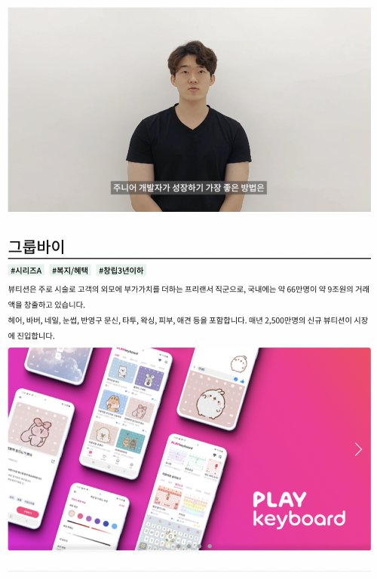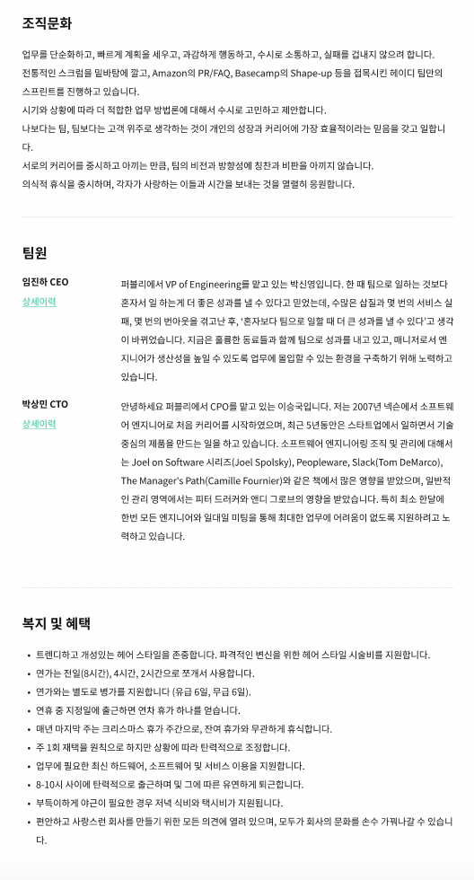

**3-1. 채용 포지션**

여러 개의 포지션을 입력하려면, 이 페이지를 복사해서 사용해주세요.

1. **포지션명 - 경력** (채용중인 경력수준을 입력해주세요)

**웹 프론트엔드 개발자 - 경력 무관**

**2) 기술스택**

해당 포지션이 사용하게 될 기술스택 명을 ,로 구분하여 적어주세요.

ex) Sass(SCSS), Webpack, TypeScript, Node.js, Vue.js, JavaScript, CSS, HTML

**3) 주요업무**

* 플레이키보드 앱 내 웹뷰(WebView)로 탑재될 서비스 개발
* 플레이키보드 스튜디오 반응형 웹 개발 및 유지보수 (plkey.studio)
* 랜딩페이지, 어드민페이지 등 웹페이지 개발

* 산업기능요원 전직 및 보충역 지원가능

* 수습기간 3개월 적용

**4) 자격요건**

* 웹 서비스에 대한 전체적인 흐름을 이해하고 직접 배포한 경험이 있으신 분
* 서버를 직접 개발해보거나 API를 사용한 경험이 있으신 분
* HTML/CSS에 대한 이해도가 높으신 분
* Javascript ES6 문법에 대한 이해도가 높으신 분
* 프론트엔드 프레임워크에 대한 이해가 있으신 분 ([Vue.js/React.js](http://vue.js/React.js))
* 웹으로 PC와 Mobile 환경 모두 개발해 보신 분(반응형 웹, 웹뷰)
* 크로스 브라우징에 대한 이해가 있으신 분

**5) 우대사항**

* Vue.js로 프로젝트를 진행해보신 분
* Typescript,  SCSS 사용에 능숙하신 분
* SPA/CSR/SSR 등에 대한 이해가 있으신 분
* SEO, PWA, AMP에 대한 경험이나 이해가 있으신 분
* RESTful API에 대한 이해가 있으신 분
* Node.js를 직접 사용한 경험이 있으신 분
* 다국어 지원 서비스를 개발한 경험이 있으신 분
* 효과적인 협업, 생산성 향상에 관심을 갖고 실천하시는 분

**6) 채용마감일** (상시 or YY.MM.DD)

상시

**3-2. 채용 포지션**

여러 개의 포지션을 입력하려면, 이 페이지를 복사해서 사용해주세요.

**1) 포지션명 - 경력** (채용중인 경력수준을 입력해주세요)

안드로이드 앱 - 경력 2~5년

**2) 기술스택**

해당 포지션이 사용하게 될 기술스택 명을 ,로 구분하여 적어주세요.

Kotlin, Java, Android

**3) 주요업무**

1. Android 앱 기능개선, 유지보수  
- 테마 스토어, 인앱결제, 설정, 푸시알림 등 앱 내의 새로운 기능을 개발하고 유지보수합니다. 이를 통해 고객이 더 자주 앱에 접속하여 테마를 쇼핑할 수 있도록 하며, 쉽고 빠르게 구매할 수 있도록 돕습니다.

2. 키보드 유지보수  
- 사용자가 이탈하지 않도록 스마트폰의 기본 키보드(예: 삼성 키보드)와 동일한 수준의 사용 경험을 제공하도록 개발/유지보수합니다. 예를 들어, 기본 키보드에서 새롭게 지원하는 '입력 내용 번역'과 같은 편의기능을 추가하거나, 새로 발표된 이모지 추가, 오타를 줄일 수 있도록 키 배열과 위치를 미세하게 조정하는 등의 미션이 있습니다.

3. 네이티브로 구현되어 있는 앱 내의 '테마 스토어'를 WebView로 전환할 계획입니다. 이에 웹 개발자와 협업하여 네이티브 UI와 로직을 WebView로 전환하는 업무를 수행합니다.

* 산업기능요원 전직 및 보충역 지원가능

* 수습기간 3개월 적용

**4) 자격요건**

- 개인 프로젝트를 포함하여 2년 이상 안드로이드 앱 개발 경험이 있으신 분

- Kotlin과 Java로 안드로이드 앱 개발이 가능하신 분 (전체 프로젝트의 86%가 Kotlin으로 작성되어 있지만, 키보드 오토마타 등 일부 코드가 Java로 작성되어 있습니다.)

* 앱 퍼블리싱, Firebase, AdMob 등 앱 서비스에 필요한 지식과 경험이 있으신 분

**5) 우대사항**

- 직접 안드로이드 앱을 개발하여 출시하신 경험이 있으신 분

- Google Play의 앱 심사에서 반려사항을 수정하여 해결한 경험이 있으신 분

- 안드로이드 프로젝트를 Java에서 Kotlin으로 리팩토링한 경험이 있으신 분

- 최소 5인 이상의 조직/팀에서 일해본 경험이 있으신 분

- 확장 가능한 개발을 지향하며, 리팩토링, 버전관리(Git)등 체계적인 코드관리에 익숙하신 분

- 좋은 UI/UX 개발 및 알고리즘, 성능최적화 등에 관심이 많으신 분

- 키보드 앱 개발 경험이 있으신 분

- 다국어 지원 앱을 개발한 경험이 있으신 분

**6) 채용마감일** (상시 or YY.MM.DD)

상시

**3-3. 채용 포지션**

여러 개의 포지션을 입력하려면, 이 페이지를 복사해서 사용해주세요.

**1) 포지션명 - 경력** (채용중인 경력수준을 입력해주세요)

iOS 개발자 - 경력무관

**2) 기술스택**

해당 포지션이 사용하게 될 기술스택 명을 ,로 구분하여 적어주세요.

RxSwift, Firebase, Swift, iOS

**3) 주요업무**

1. 키보드 유지보수  
- 사용자가 이탈하지 않도록 스마트폰의 기본 키보드(예: 삼성 키보드)와 동일한 수준의 사용 경험을 제공하도록 개발/유지보수합니다. 예를 들어, 기본 키보드에서 새롭게 지원하는 '입력 내용 번역'과 같은 편의기능을 추가하거나, 새로 발표된 이모지 추가, 오타를 줄일 수 있도록 키 배열과 위치를 미세하게 조정하는 등의 미션이 있습니다.

2. iOS 앱 기능개선, 유지보수  
- 테마 스토어, 인앱결제, 설정, 푸시알림 등 앱 내의 새로운 기능을 개발하고 유지보수합니다. 이를 통해 고객이 더 자주 앱에 접속하여 테마를 쇼핑할 수 있도록 하며, 쉽고 빠르게 구매할 수 있도록 돕습니다.

3. 네이티브로 구현되어 있는 앱 내의 '테마 스토어'를 WebView로 전환할 계획입니다. 이에 웹 개발자와 협업하여 네이티브 UI와 로직을 WebView로 전환하는 업무를 수행합니다.

* 산업기능요원 전직 및 보충역 지원가능

* 수습기간 3개월 적용

**4) 자격요건**

* Swift 개발이 가능하신 분
* 좋은 UI/UX 개발 및 알고리즘, 성능최적화 등에 관심이 많으신 분
* 기여도 50% 이상의 서비스를 앱 스토어에 출시한 경험이 있는 분(개인/사이드프로젝트 무방)

**5) 우대사항**

* 확장 가능한 개발을 지향하며, 리팩토링, 버전관리(Git)등 체계적인 코드관리에 익숙하신 분
* 최신 iOS Framework, 빌드 툴 및 라이브러리에 대한 지식 혹은 학습역량을 갖추신 분
* 신규 서비스를 출시/운영한 경험이 있으신 분
* iOS 키보드 앱 개발 경험이 있으신 분
* 다국어 지원 앱을 개발한 경험이 있으신 분

**6) 채용마감일** (상시 or YY.MM.DD)상시